**GUIA DE APRENDIZAJE UNIDAD 1 N° DE GUÍA: ___N° 1___**

**RECURSO: TEXTO DE ESTUDIO** PAGINAS DE APOYO: __ 17, 18 del texto estudiante__

ASIGNATURA: ___Matemática_____

NOMBRE ESTUDIANTE: ______________________________________________________

CURSO: ______6° año________________ LETRA: _________ FECHA: _________________

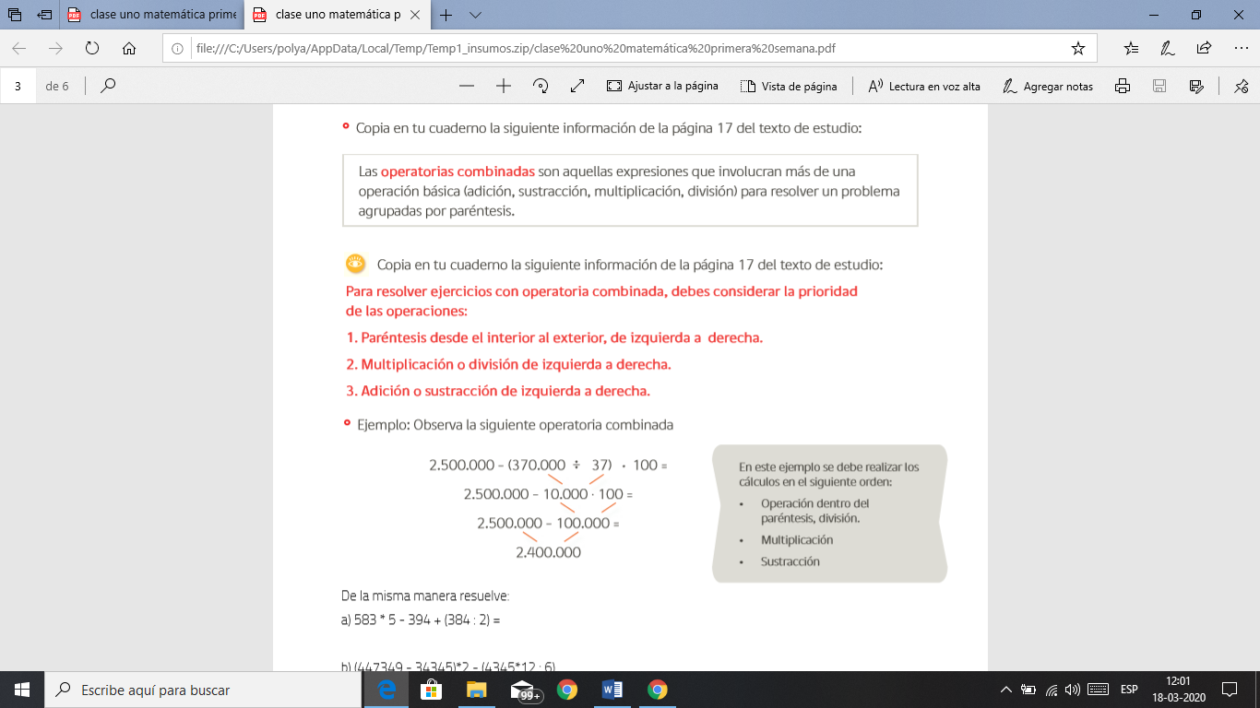O.A: **Calcular operatoria combinada para resolver problemas.**

**Inicio: Actividad para retroalimentar el cálculo de operaciones combinadas**

1. RESUELVE en tu cuaderno **y luego remarca las expresiones en las que obtengas el mismo resultado:**

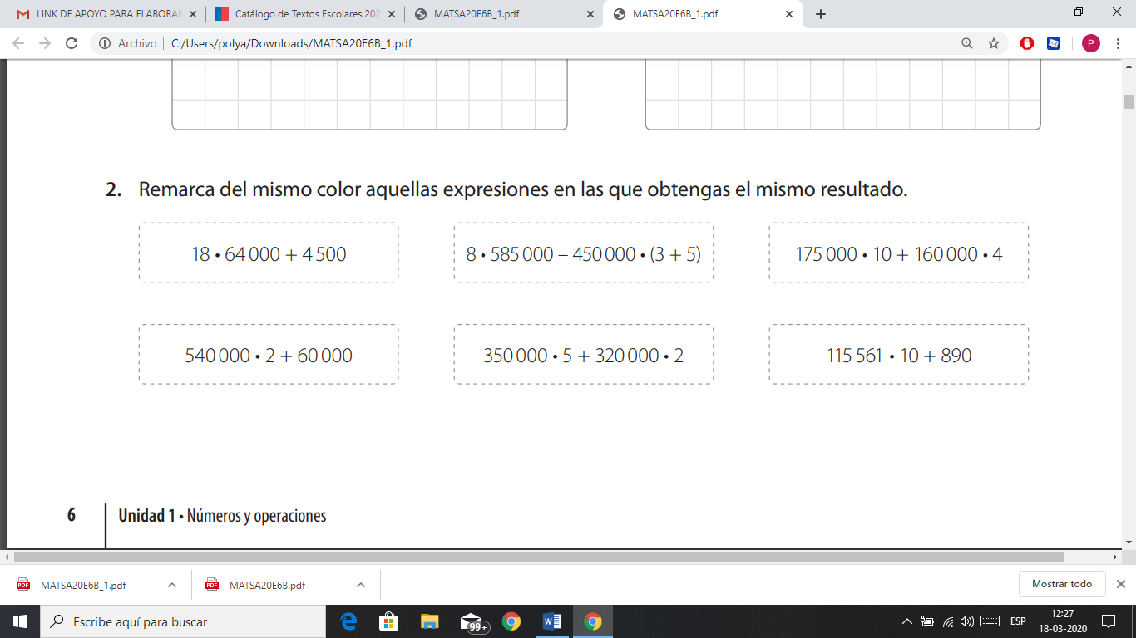

1. DESAFÍO CÁLCULO MENTAL:
2. 1 kilogramo de arroz cuesta $479. ¿Cuánto cuestan 60 kilogramos de arroz? R: _________________
3. 10 litros de jugo cuestan $8990. ¿Cuánto cuesta un litro de jugo? R: __________________________
4. Una caja de té cuesta $410. ¿Cuánto cuestan 30 cajas de té? R: ______________________________
5. LEE CON ATENCIÓN: Cuando en una expresión de adiciones y sustracciones hay paréntesis, primero se debe resolver las operaciones que están dentro del paréntesis. Por ejemplo, para calcular el resultado de **4600 – (2600 + 1400), a 4600** se le debe restar el resultado de la operación que está en el paréntesis.

Es decir, se calcula primero la operación **2600 + 1400 = 4000, y luego 4600 – 4000 = 600.**

Calcula el resultado de las siguientes expresiones de adiciones y sustracciones:

1. **1500 + (700 – 200) =**
2. **5300 – (600 + 700) – 2000 =**
3. **(7500 – 1200) – (2600 + 3500) =**